Stundenbild
Schule | HLW West Innsbruck
Unterrichtsgegenstand | GM
Klasse | 2 FW
Klassenlehrer/in | Dipl. Päd. Verena Scharf
Datum | 15.1.2019
Zeit | 8:00-8:50
Thema | Karies
Kandidat/in | Sebastian Kathan
Betreuer/in

Unterschrift Klassenlehrer/in Unterschrift Betreuer/in

Lehrübungsformular
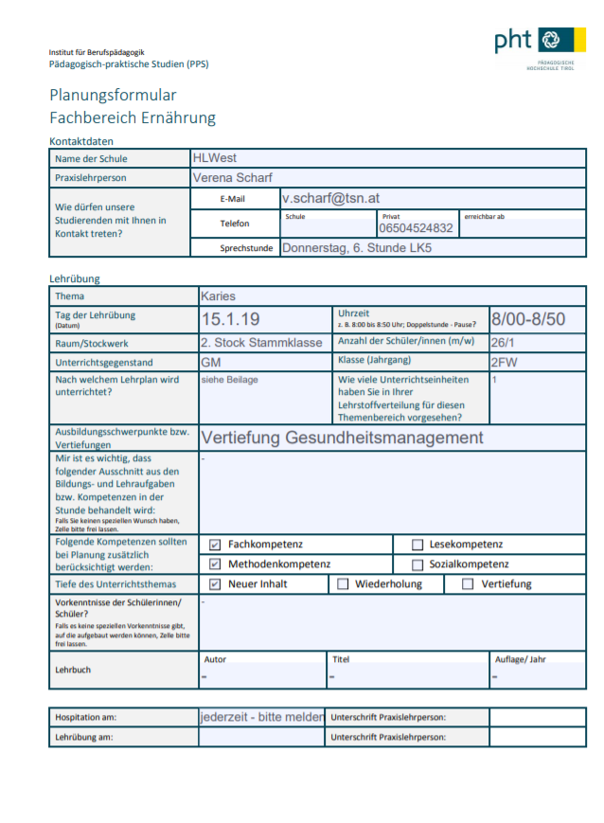

Bedingungsanalyse

Klasseninterne Bedingungen und Wissensstand der Zielgruppe
Bedingungen | IST-Stand | Relevante Schlussfolgerungen für die Planung
Schultyp: | FW
Alter: | 15 – 16 Jährige
Gruppengröße: | 27
Anzahl von weiblichen und männlichen Lernenden: | 26 Schülerinnen  1 Schüler
Anzahl der Lernenden mit Deutschschwäche: | Mehrere SuS mit Migrationshintergrund. Deutschkenntnisse sind aber gut
Besondere Stärken*:
Besondere Schwächen*:
Disziplin:
Vorkenntnisse, die für die Stunde relevant sind und auf die aufgebaut werden kann: |  | Einfacher Zugang zum Thema  Nicht zu viel Stoff in die Einheit packen
* z. B. Motivation, Konzentration, selbstständiges Arbeiten, Kommunikationsverhalten, Sozialverhalten

Schulische Gegebenheiten
Bedingungen | IST-Stand | Relevante Schlussfolgerungen für die Planung
Unterrichtszeit: | 8:00-8:50 | Die erste Stunde des Tages, SuS sind evt. müde Aufwärmspiel
Schulordnung:

Eigene Beobachtungen, die für die Planung relevant sind: | Das Unterrichtsthema wird nur in dieser einen Stunde behandelt | Thema nur allgemein besprechen keine Vertiefungen ins Detail
Weitere Informationen der Klassenlehrerin/des Klassenlehrers: | Die Klasse hat Schwierigkeiten den Unterrichtsstoff zu „verstehen“.  Arbeiten beim Ausfüllen von Arbeitsblättern einigermaßen selbstständig. Bilder, Videos kommen gut an. | Unterschiedliche Medien verwenden.  Anschauungsmaterial mitbringen

Erklärung
Erklärung Ich Sebastian Kathan erkläre, dass ich die vorgelegte Arbeit selbst verfasst und keine anderen als die angeführten Behelfe verwendet habe. Sämtliche aus fremden Quellen direkt oder indirekt übernommenen Gedanken sind als solche kenntlich gemacht und im Quellen- bzw. Literaturverzeichnis angeführt. Diese Arbeit (oder Teile davon) wurde bisher weder in gleicher noch in ähnlicher Form in einem anderen Modul oder Studienfach vorgelegt. Ich bin damit einverstanden, dass diese Arbeit unter Wahrung aller Urheberrechte für andere LehrerInnen zugänglich gemacht wird.

Ort, Datum Unterschrift

Sachanalyse und didaktische Analyse
Stundenthema: Karies
- Karies:
  - Definition
  - Entstehung /Ursachen
  - Vorbeugung

Fachliche Vorbereitung
Schulbücher
Fachbuch | Literaturverzeichnis  Bundesministerium Bildung, Wissenschaft und Forschung. (o. J.). Unterrichtsprinzipien. Abgerufen am 20.. 06. 2018 von bildung.bmbwf.gv.at: https://bildung.bmbwf.gv.at/schulen/unterricht/prinz/index.html  Bundesministerium für Bildung, Wissenschaft und Forschung. (17. 11 2015). Berufsbildende Schulen. Abgerufen am 17. 12 2018 von www.abc.berufsbildendeschulen.at: file:///C:/Users/Sebastian%20Kathan.DESKTOP-071VE1V/Downloads/FS%20f%C3%BCr%20wirtschaftliche%20Berufe.pdf  Bundeszentrale für politische Bildung. (14. 5 2004). Lehrervortrag. Abgerufen am 12. 11 2018 von www.bpb.de: http://www.bpb.de/lernen/formate/methoden/46956/lehrervortrag  Didactics online. (kein Datum). Unterrichtseinsatz der Partnerarbeit. Abgerufen am 7. 11 2018 von www.didactics.eu: https://www.didactics.eu/index.php?id=181  Höhere Lehranstalt für wirtschafltiche Berufe / Lehrplan. (BGBI. II Nr. 340/2015).  Leisen, J. (2007). Unterrichtsgespräch: Fragendentwickelnder Unterricht, sokratischer Dialog und Schülergespräche. Abgerufen am 12. 11 2018 von www.josefleisen.de: http://www.josefleisen.de/downloads/lehrenlernen/03%20Unterrichtsgespr%C3%A4ch%20-%20Fragend-entwickelnder%20Unterricht.pdf
Internetquellen | https://docplayer.org/10743175-Mundhygiene-unterrichtseinheiten-fuer-die-oberstufe.html

Inhaltsauswahl und Verknüpfungsmöglichkeiten
Mit dem Wissen, dass die SuS in dieser Stunde über Karies erhalten ist es ihnen möglich, ihre eigene Karies Prophylaxe zu Kontrollieren.
Das Thema lässt sich ohne weiters mit dem Ernährungsunterricht verbinden, indem die SuS ihr bereits erhaltenes Wissen über eine zuckerarme Ernährung, und somit zur Kariesvorbeugung, noch vertiefen können.

Inhaltsreduktion
Es ist nur eine Unterrichtseinheit für das Thema Karies von der Lehrperson eingeplant worden. Aufgrund dessen erhalten die SuS nur einen groben Überblick über die Thematik, bei dem es verstärkt um die Vorbeugung von Karies geht.

Curriculare Auseinandersetzung
- Allgemeines Bildungsziel
  - Durch eine ausgewogene Kompetenzentwicklung in den Bereichen Allgemeinbildung einschließlich Naturwissenschaften und kulturelle Bildung, berufsorientierte Praxis sollen die Absolventinnen und Absolventen zu kritischem Denken sowie nachhaltigem und verantwortungsvollem Handeln befähigt werden.
  - Die AbsolventInnen der FW können:
    - Sachverhalte in der deutschen Sprache in Wort und Schrift ausdrücken und argumentieren sowie in einer Fremdsprache situationsgerecht kommunizieren;
    - selbstständig arbeiten und im Team kooperieren;
    - Verantwortung für sich selbst und für andere übernehmen; (Bundesministerium für Bildung, Wissenschaft und Forschung, 2015, S. 25)

- Allgemeine didaktische Grundsätze
  - Der Lehrstoff ist als Rahmen zu sehen, der es ermöglicht Neuerungen und Veränderungen in […] Wissenschaft und Techniken zu berücksichtigen und die einzelnen Lehrplaninhalte den schulspezifischen Zielsetzungen gemäß zu gewichten bzw. auf regionale Besonderheiten und auf aktuelle Gegebenheiten einzugehen. (Bundesministerium für Bildung, Wissenschaft und Forschung, 2015)

- Unterrichtsprinzipien
  - Gesundheitserziehung Kennen verschiedener Zivilerkrankungen
  - Leseerziehung Aufgabenblätter lesen können. (Bundesministerium für Bildung, Wissenschaft und Forschung, 2015)

- Bildungs- und Lehraufgabe
  - Die Schülerinnen und Schüler können
    - krankmachende Faktoren und präventive Maßnahmen in Bezug auf Zivilisationserkrankungen nennen
    - die Bedeutung einer gesunden Lebensführung für ihre eigene Entwicklung einschätzen.

- Lehrstoff
  - Gesundheit und Hygiene, Prophylaxe.

- Stundenziel
  - Die SuS erkennen die Auswirkungen von Zucker auf die Zähne und haben Kenntnisse über die Entstehung und Vorbeugung von Karies

Kompetenzen

Methodische Reflexion und Entscheidungen

Ausrichten
Die Unterrichtsübung findet in der ersten Stunde statt. Um die SuS zu aktivieren wird zu Beginn der Stunde eine Aktivierungsübung durchgeführt. Dabei werden die SuS mit einem Gedankenexperiment an das Thema herangeführt.
Wichtig dabei ist, dass die Lehrperson im Mittelpunkt der Übung steht und den SuS klare Anweisungen und Erklärungen gibt.

Lehrvortrag:
Der Lehrervortrag eignet sich besonders für die Einführung in ein Thema und die Problempräzisierung. Die Lehrperson ist hier quasi Stellvertreter eines Experten zum Thema, welcher Hintergrundinformationen für die weitere Erarbeitung liefert. (Bundeszentrale für politische Bildung, 2004)

Vorwissen aktivieren
Die SuS schreiben alles auf die Tafel, was sie über das Thema Zähne auf was sie wissen Brainstorming mit der ganzen Klasse.
So kann die Lehrperson überprüfen, was die SuS an Vorwissen aus der Volksschule mitbringen und wo er mit dem Thema beginnen soll.

Lehrer-Schüler-Gespräch:
Das Unterrichtsgespräch hat verschiedene kommunikative Funktionen:
– Es gibt der Lehrperson Einblick in die Vorstellungen, Vorkenntnisse und Wahrnehmungen bzw. Deutungen der Lernenden.
– Es dient dem Austausch und der Verständigung über ein Thema, einen Sachverhalt, ein Problem, eine Fragestellung, einen Text etc.
– Es bietet den Lernenden die Möglichkeit zur Verbalisierung ihrer Überlegungen (Leisen, 2007)

Information
Die SuS erhalten neue Informationen über das Thema. Mittels Lehrer-Schüler-Gespräch vermittelt die Lehrperson das Wissen an die SuS

Lehrer-Schüler-Gespräch:
Siehe oben!

Verarbeitung
Die SuS bearbeiten die Arbeitsaufgaben zuerst alleine und dann mit der/dem Banknachbarn/Banknachbarin.

Partnerarbeit
- Partnerarbeit stärkt neben der kognitiven Leistungsfähigkeit auch soziale Kompetenzen wie die Interaktions- und Kooperationsfähigkeit. Schüchterne SchülerInnen haben die Möglichkeit, im kleinen Kreis kommunikativ zu agieren und können dadurch Sicherheit gewinnen.
- Sie kann die Funktion eines Helferdienstes übernehmen, wenn große Unterschiede in Leistungsstärke, Vorkenntnissen oder Fähigkeiten bestehen.
- Die Partnerarbeit eignet sich auch hervorragend für die innere Differenzierung.
- Diese Methode ist relativ unkompliziert, universal und spontan einsetzbar. (Didactics online, kein Datum)

Auswertung
Die Ergebnisse der Selbsterarbeitung werden gemeinsam besprochen, die Ergebnisse verglichen und gegebenenfalls korrigiert.

Lehrer-Schüler-Gespräch:
Siehe oben!!

Aviva Modell:
Die SuS lernen, in dem sie sich ihr eigenes Wissen konstruieren. Das bedeutet, dass neue Wissensinhalte auf der Basis von Vorwissen und Vorerfahrungen, sowie Werten und Überzeugungen aufgenommen, verarbeitet und gelernt werden. Es handelt sich also um einen aktiven Prozess, bei dem bereits bestehende Kenntnisse mit etwas Neuem integriert werden.

- Ausrichten
- Vorwissen aktivieren
- Informieren
- Verarbeiten
- Auswerten

Unterrichtsverlauf
Grobziel: Die SuS erkennen die Auswirkungen von Zucker auf die Zähne und haben Kenntnisse über die Entstehung und Vorbeugung von Karies

Kompetenzen | Lehrstoff/Inhalt | Sozialform/  Methode | Lehrmittel | Zeit/ Unterrichtsphase
 |  | LV  Kontakt  Die SuS willkommen heißen. Kurze Vorstellung meinerseits. Überprüfung der Anwesenheit.  Aufwärmübungen und Gedankenreise die das Denken der SuS anregt Hinführen zum Thema | Schülerliste | 5‘  8:00-8:05
Fachkompetenz  Sozialkompetenz  Die SuS bringen ihr Vorwissen aus der VS in Unterricht mit ein  Die SuS arbeiten aktiv im Unterricht mit |  | LSG, LV  Vorwissen aktivieren  Die SuS erstellen mithilfe der Lehrperson eine Mind-Map zum Thema Zähne. Alles was ihnen zum Thema einfällt, kann genannt werden …  - Vorwissen aus der Volksschule  - Werbung auf Facebook  - Schönheitstrend aus Hollywood  - …  Die Lehrperson schreibt die von den SuS genannten Begriffe in verschiedene Cluster an die Tafel, z.B. „Krankheit“, „Vorbeugung“, Schönheit“…  Dann wird die Aufmerksamkeit der Schüler auf Zahnerkrankungen und das Stundenthema Karies gelenkt. Die Cluster werden während des Unterrichts verwendet, um den SuS aufzuzeigen, dass die einzelnen Berieche im Zusammenhang miteinander stehen. | Tafel/White Board | 5‘  8:05-8:10
Fachkompetenz  Sozialkompetenz  Die SuS erkennen verschiedene potenzielle Gefahren von Karies  Die SuS erklären Vorbeugemaßnahmen  Die SuS bringen sich aktiv in den Unterricht mit ein | Karies = Weitverbreitete Krankheit überhaupt.  Wie entsteht Karies:  - Wenn Mikroorganismen  - Pathogene Mikroorganismen potenziell schädlich  - sich auf einem Zahn  - bei vorhandener Nahrung (Zucker)  - für längere Zeit festsetzten können  Durch den Bakterienstoffwechsel wird der Zucker in Säure (Milchsäure) umgebaut Entkalkung des Zahnschmelzes (Demineralisierung), Bildung von Plaque.  Ei-Experiment:  - Das Ei steht für den Zahnschmelz  - Der Essig stellt die Milchsäure dar  - Das Fluorid-Gel bildet eine Schutzschicht um das Ei, um es vor dem Säureangriff zu schützen  Im Mund herrscht:  - Gleichgewicht zwischen Zahnaufbau (Remineralisierung) und Zahnabbau (Demineralisierung).  Prävention:  - Mundhygiene  - Ernährung  - Fluoride  - Regelmäßige Kontrolle | LV, LSG  Information  Die SuS erhalten neue Informationen über Karies.  Der Begriff „Pathogen“ wird an die Tafel geschrieben und erklärt.  Ei Experiment wird durchgeführt.  - Zwei Freiwillige SuS die helfen alles vorzubereiten  - Ei-Experiment benötigt 20-30 Minuten, um eine Veränderung feststellen zu können früh genug beginnen.  - Während dieser Zeit, die Entstehung von Karies erklären.  - Damit die SuS besser verstehen können wie dieser Vorgang in unserem Mund abläuft wird das Experiment mit Bildern in der PowerPoint-Präsentation anschaulicher erklärt.  Remineralisierung/Demineralisierung:  - mithilfe von Bildern auf der PowerPoint-Präsentation unterstützend erklärt.  - Speichel remineralisiert den Zahn natürliche Karies Vorbeugung Überleitung zu Prävention. | Beamer  Laptop  Tafel/Whiteboard  Ei  Gefäß  Essig Fluorid-Gel  Arbeits-blätter | 20‘  8:10-8:30
Fachkompetenz  Methodenkompetenz  Die SuS lösen die Aufgabenstellungen auf dem Arbeitsblatt  Die SuS arbeiten selbstständig und in Zweierteams |  | PA, EA  Verarbeitung  Die SuS lösen die Aufgaben auf dem Arbeitsblatt.  Die SuS notieren ihre Beobachtungen zum Eier-Experiment auf dem Arbeitsblatt. | Arbeits-blätter | 15 ‘  8:30-8:45
Fachkompetenz  Sozialkompetenz  Die SuS nennen die 4 ursächlichen Faktoren für Karies  Die SuS erklären anhand des Eier Rätsels die Auswirkung von Säure auf den Zahnschmelz  Die SuS bringen sich aktiv in den Unterricht mit ein |  | LSG  Kontrolle  Die Antworten der SuS werden verglichen und gegeben falls korrigiert.  Die Beobachtungen des Ei-Experiments werden gesammelt und aufgelöst Transfer zu den Zähnen/Mundhöhle mittels Bildern auf der PowerPoint-Präsent |  | 5‘  8:45-8:50
Didaktische Reserve |  | Hang-Man Spiel mit Begriffen über Karies. | Tafel/Whiteboard
Break |  | Gegebenenfalls die SuS einen Teil der Aufgaben zu Hause oder in der nächsten Unterrichtseinheit machen lassen.

Abkürzungs- und Farbmarkierungserklärung
A | Ankommen/ Einstimmen | S | Schülerinnen/Schüler
V | Vorwissen aktivieren | LSG | Lehrer-Schüler-Gespräch
I | Informieren | EA | Einzelarbeit
V | Verarbeiten | PA | Partnerarbeit
A | Auswerten | GA | Gruppenarbeit
 |  | PP | Power Point
 |  | AB | Arbeitsblatt
 |  | IB | Informationsblatt

Direkte Vorbereitung:
- Infoblatt
- Arbeitsblätter
- Laptop

Ei-Experiment:
- 2 Eier
- 2 Gefäße
- Essig
- Fluorid-Gel
- 2 Zahnbürsten
- 2 Bleistifte

Karies – Infoblatt

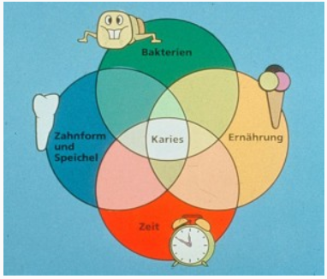
1. Wie entsteht Karies?
Damit Karies entstehen kann müssen 4 Faktoren zusammentreffen. Fehlt einer dieser Faktoren, so kann keine Karies entstehen.
Karies entsteht…
- … wenn Mikroorganismen (Bakterien),
- sich auf einem Zahn
- bei vorhandener Nahrung
- für längere Zeit festsetzen können.

Im Mund eines jeden Menschen befinden sich unzählig viele Bakterien. Wirklich schädlich können aber nur die pathogenen Bakterien werden. Also die, die potenziell schädlich sind. Bei mangelhafter Reinigung der Zähne und günstiger Nahrung können sich diese Bakterien als Zahnbelag (Plaque) festsetzen.
Die Bakterien im Zahnbelag ernähren sich am liebsten von Zucker. Dabei entsteht als Abfallprodukt Milchsäure, das die Mineralien Kalzium und Phosphat aus der Zahnoberfläche löst der Zahn geht kaputt. Dieser Vorgang heißt Demineralisierung (Zahnabbau).

Zum Glück hat der Körper eine Funktion die Karies im Anfangsstadium wieder beheben kann. Der Speichel in unserem Mund enthält nämlich die gleichen Mineralien (Kalzium, Phosphat) die durch die Säure aus dem Zahn gelöst werden. Speichel kann also diese Mineralien wieder in die Zahnoberfläche einbauen. Dier Vorgang bezeichnet man als
Remineralisierung (Zahnaufbau).

Karies

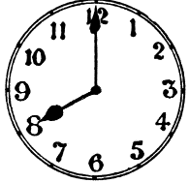
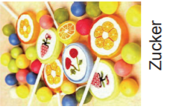
2. Vorbeugung:
Wir haben zu Beginn der Stunde gelernt, dass Karies die weitverbreitetste Krankheit überhaupt ist. Überlege dir jetzt, woran das deiner Meinung nach liegen könnte. (Die zwei Bilder geben dir einen Hinweis).

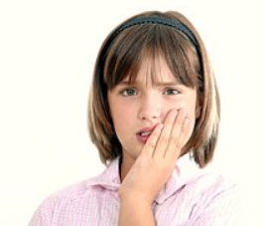
Bsp.: Eure Schwester/euer Bruder kommt gerade vom Zahnarzt nach Hause. Man musste ihr/ihm einen Zahn von Karies befreien. Sie/Er jammert immer noch wie schmerzhaft die Behandlung gewesen ist.
Welche Tipps könntest du ihr/ihm geben, damit bei ihr/ihm keine Karies mehr entstehen?

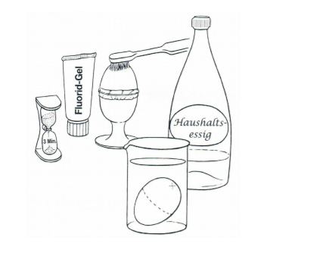
3. Ei-Experiment:
Das braucht man für den Versuch:
- Ein gekochtes Ei: Die Eierschale soll für den Zahnschmelz stehen.
- Essig: Er soll die Säure darstellen, die Bakterien des Zahnbelags bilden.
- Fluorid-Gel
- Ein Eierbecher, eine Zahnbürste, ein Becherglas, eine Rolle durchsichtiges Klebeband, einen Bleistift.

So wird der Versuch durchgeführt:
1. Das Ei wird in den Eierbecher gegeben und rings um den Becherrand mit Klebeband festgeklebt.
2. In die obere Eierhälfte wird nun 3 Minuten lang das Fluorid-Gel eingebürstet.
3. Das Becherglas wird zu drei Vierteln mit einer 1:1 Wasser/Essiglösung gefüllt. In diese Lösung geben wir das Ei.

Aufgabe:
Was kannst du in den nächsten 30 Minuten beobachten? Notiere deine Beobachtungen und zeichne es in die Abbildung ein.
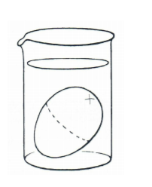

Karies

2. Vorbeugung:
Wir haben zu Beginn der Stunde gehört, dass Karies die weitverbreitetste Krankheit überhaupt ist. Überlege dir jetzt, woran das deiner Meinung nach liegen könnte. (Die zwei Bilder geben dir einen Hinweis).
Heutzutage essen wir sehr viel zuckerhaltige Lebensmittel. Das bekommt man oft gar nicht so mit. Schuld sind Lebensmittel mit sogenannten „versteckten Zucker“, also Lebensmittel bei denen man gar nicht denkt dass sie so viel Zucker enthalten, z.B. Ketchup aromatisierte Mineralwässer, Fruchtsäfte, Fertigprodukte…

Bsp.: Eure Schwester/euer Bruder kommt gerade vom Zahnarzt nach Hause. Man musste ihr/ihm einen Zahn von Karies befreien. Sie/Er jammert immer noch wie schmerzhaft die Behandlung gewesen ist.
Welche Tipps könntest du ihr/ihm geben, damit bei ihr/ihm keine Karies mehr entstehen?
Weniger Softdrinks oder Fertigprodukte konsumieren. Min. 2x täglich Zähneputzen, auch mit Zahnseide oder Mundwasser. Verwendung von Fluorid-Zahnpasta …
3. Ei-Experiment:
Das braucht man für den Versuch:
- Ein gekochtes Ei: Die Eierschale soll für den Zahnschmelz stehen.
- Essig: Er soll die Säure darstellen, die Bakterien des Zahnbelags bilden.
- Fluorid-Gel
- Ein Eierbecher, eine Zahnbürste, ein Becherglas, eine Rolle durchsichtiges Klebeband, einen Bleistift.

So wird der Versuch durchgeführt:
1. Das Ei wird den Eierbecher gegeben und rings um den Becherrand mit Klebeband festgeklebt.
2. In die obere Eierhälfte wird nun 3 Minuten lang das Fluorid-Gel eingebürstet.
3. Das Becherglas wird zu drei Vierteln mit einer 1:1 Wasser/Essiglösung gefüllt. In diese Lösung geben wir das Ei.

Aufgabe:
Was kannst du in den nächsten 30 Minuten beobachten? Notiere deine Beobachtungen und zeichne es in die Abbildung ein.
Die Bläschen zeigen die beginnende Auflösung der Eierschale. Das Gleiche passiert mit unserem Zahnschmelz. Das Fluor-Gelée bildet einen Schutzfilm um die rechte Hälfte des Eis, welche nun von der Säure nicht mehr angegriffen werden kann. Dieser Schutzfilm entsteht auch auf unseren Zähnen und Karies kann sich nicht festsetzen.

